Pasos a seguir para la instalación del software de gama PC. PCTouch.

- Instalación de Bases de datos MySQL Server 5.1

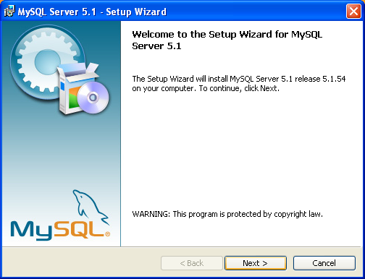

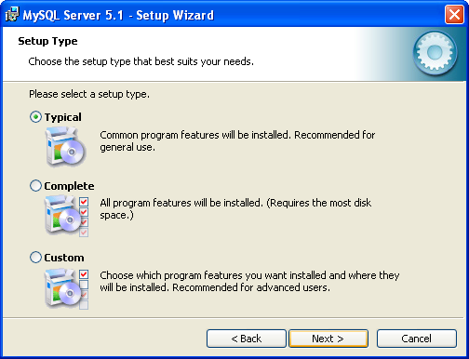
Se queda en Typical por defecto.

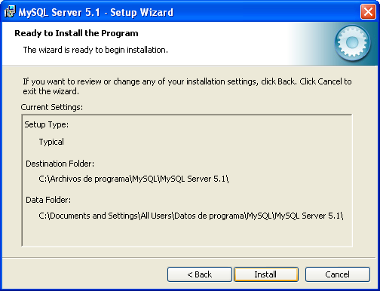
Instalar…

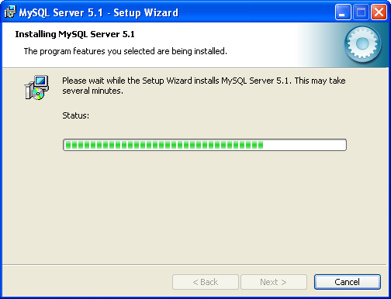
Dependiendo de la potencia del ordenador en el que se instale puede tardar unos minutos…

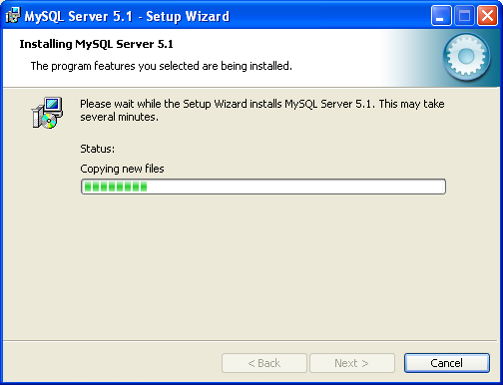

Después copia los ficheros…
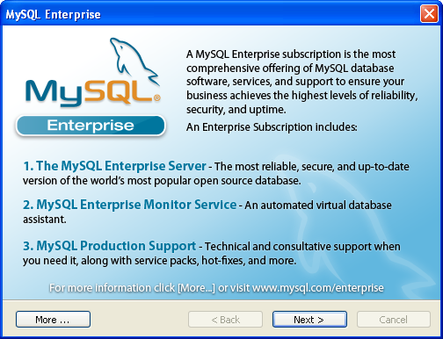

Ya lo ha instalado, ahora se arranca el Configurador, se puede volver a configurar, desde el acceso directo al configurador en el grupo de programas del Menú inicio de Windows…
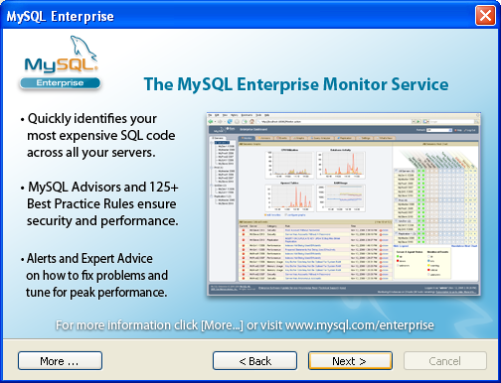
Siguiente…

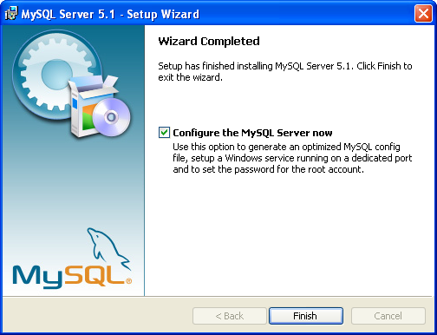

Finish…

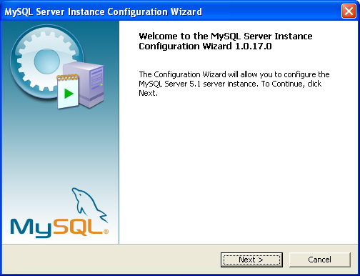
Se arranca el configurador de MySQL, pulsamos en Siguiente…

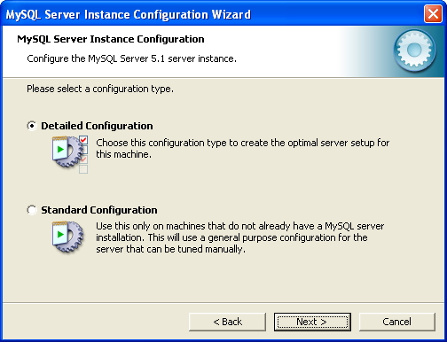

Siguiente…

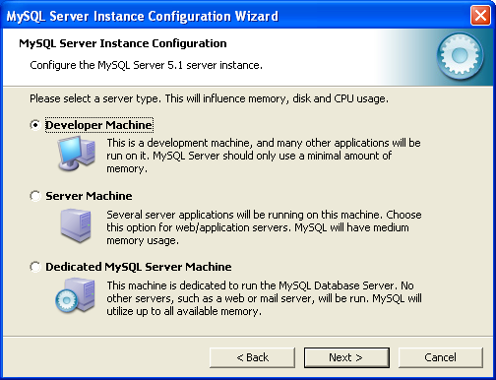

Siguiente…

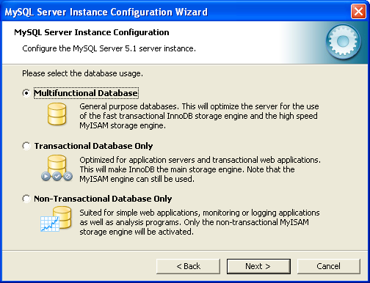

Siguiente…

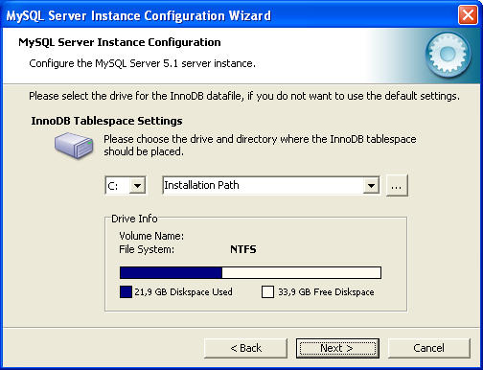

Siguiente…

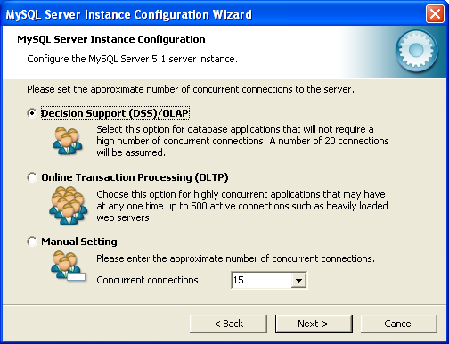

Siguiente…

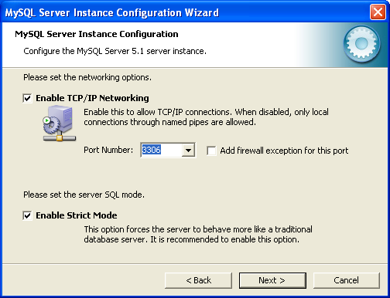

Siguiente…

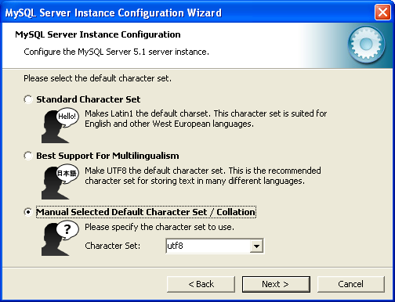

Importante: Seleccionar Selección Manual y Set de caracteres UTF8

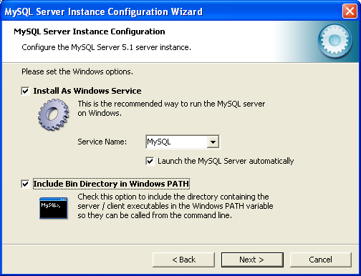

Marcar Inclusión del Path de Windows…

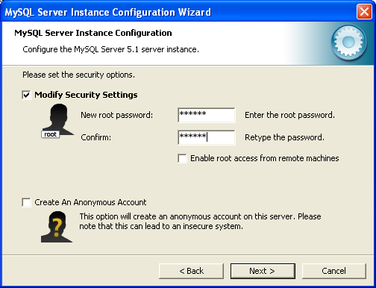

Contraseña de usuario root : “epelsa”
Es necesario confirmar la clave.

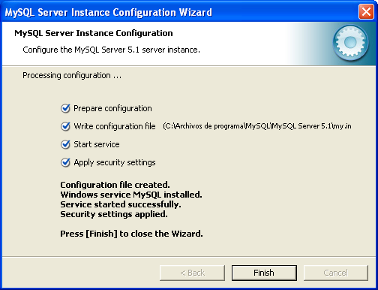
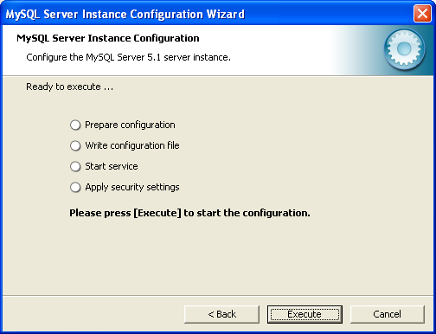

Comprobar que se marca el check de visto bueno en las cuatro opciones…
Y… listo.

Desde MSDOS, con las sentencias net Start mysql y net stop mysql, se para y se arranca el servicio.
También se comprueba si está arrancado desde administración de servicios del administrador del equipo (Botón derecho de Mi Pc y administrar)

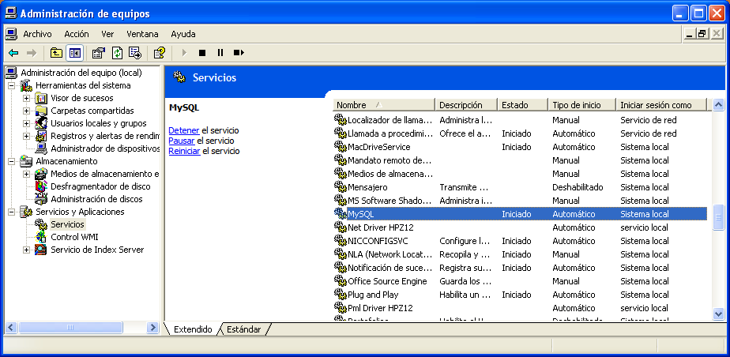
- Instalación de la aplicación:
Versión homologada por Alcampo.
No requiere instalación, solo es necesario copiar el contenido de las carpetas PCSCALE y OPT en C:\
Pero sí es necesario establecer el PATH de Windows en:
Picamos en variables de Entorno y al final de lo que haya escribimos:
c:\opt\gtk\bin;c:\opt\vlc\bin;c:\pcscale\bin;C:\Program Files\MySQL\MySQL Server 5.1\bin;c:\pcscale
Botón derecho de Mi Pc y propiedades.
Después seleccionamos variables de entorno.

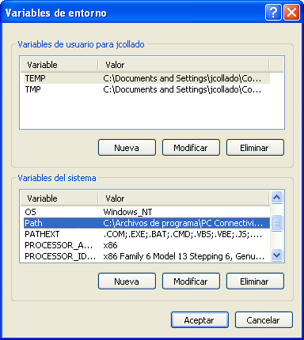
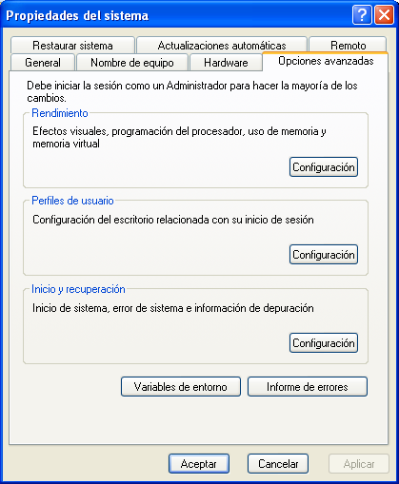

En variables del sistema, seleccionamos Path y pasamos a modificar.

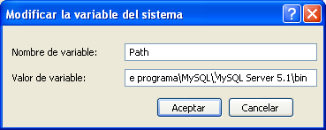
Comprobamos que se ha añadido la ruta de acceso a MySQL Server y añadimos:

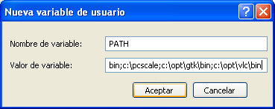
Después añadimos en la parte de arriba una nueva variable de entorno a la que llamamos Path y le copiamos toda la ruta de path que hemos puesto en la parte de abajo.
Por último aceptamos todos los cambios y reiniciamos el sistema.

Se arranca por primera vez la aplicación, utilizando los accesos directos a pcscale de la carpeta bin dentro de pcscale.

La primera vez que se arranca la aplicación, se genera una base de datos por defecto, y se crean las claves de registro, en Current User/Software/touchscale.

Versión actual:
Ejecutar programa de instalación:
